

******

****

Январь 2024г.

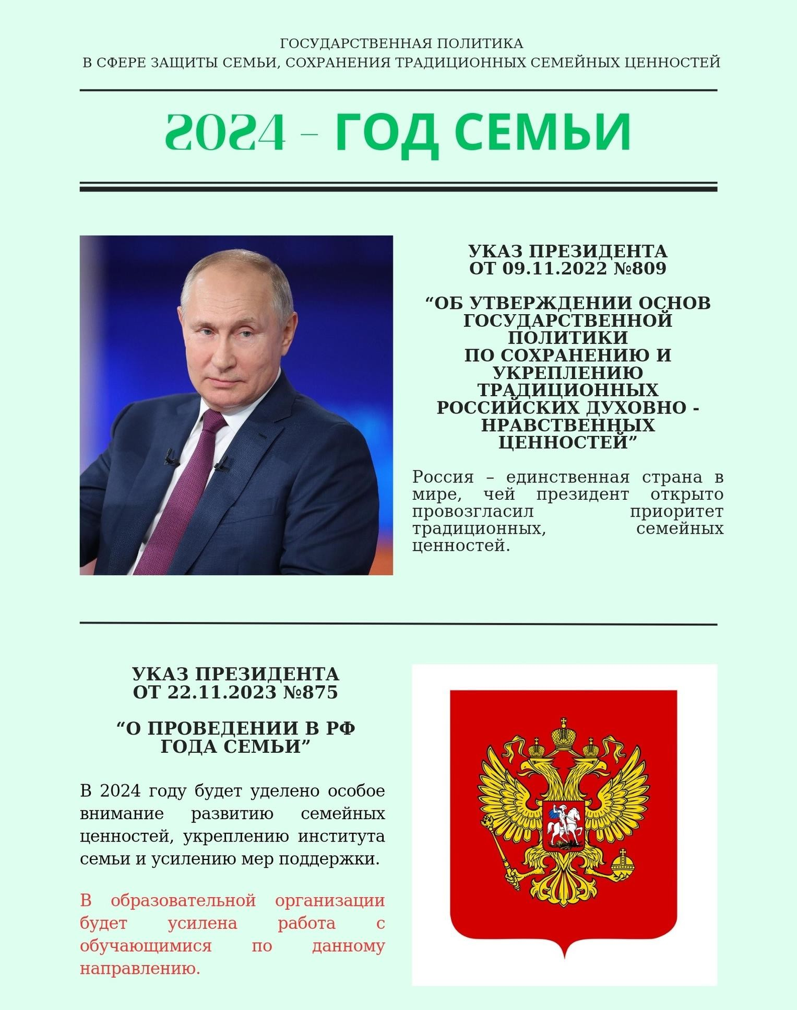

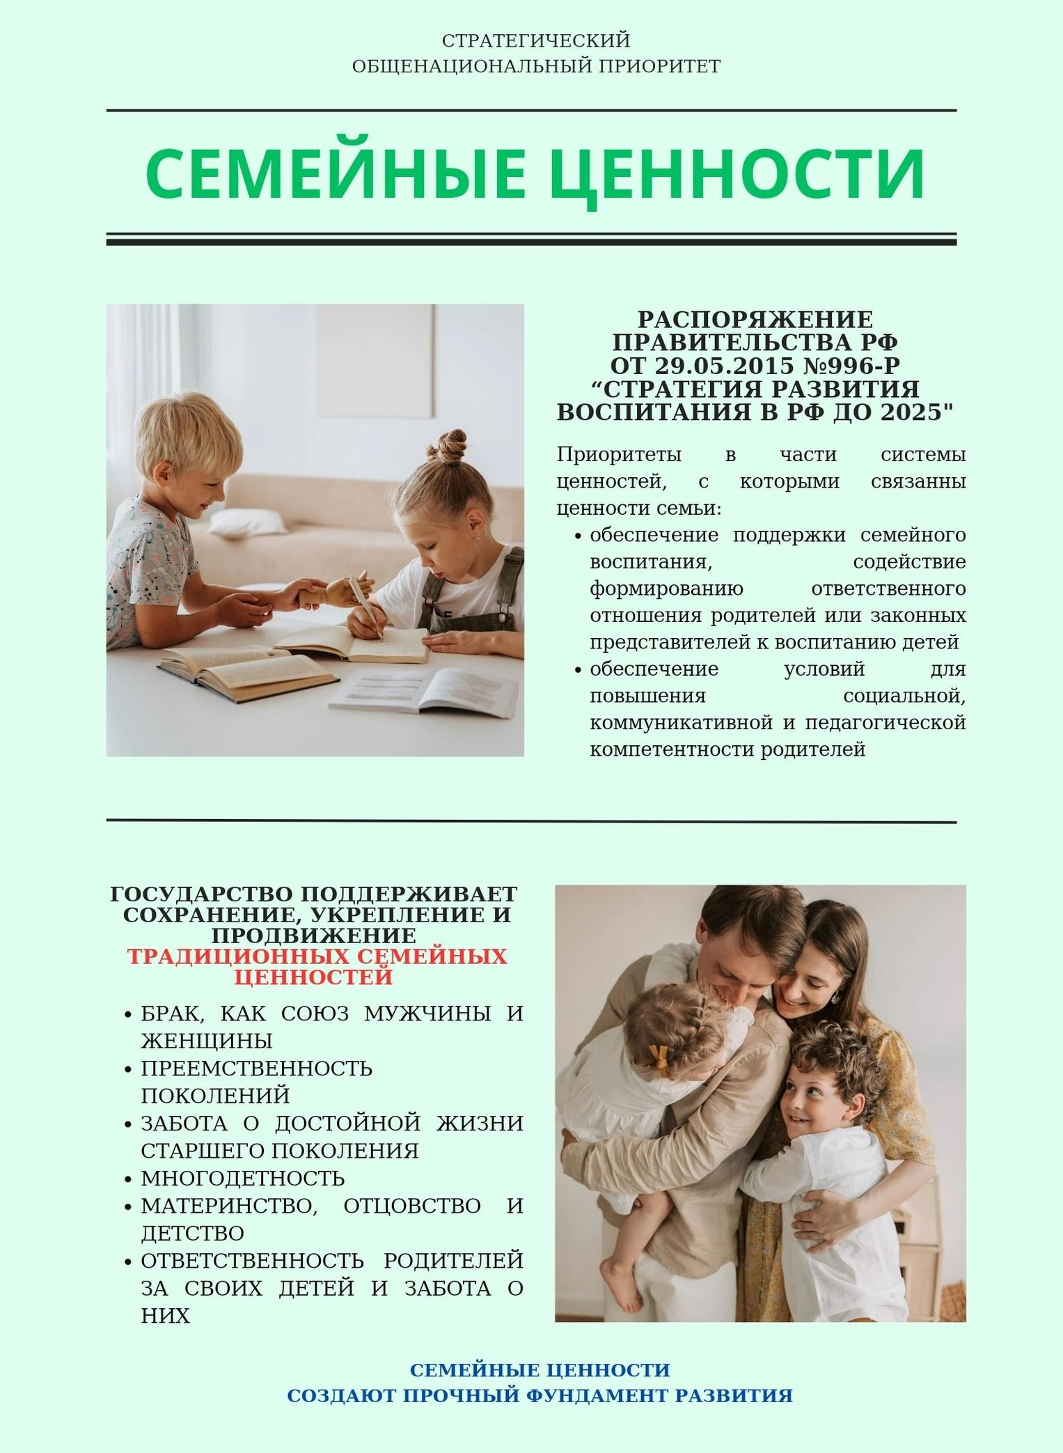Группа «Я — воспитатель»: <https://vk.com/yavosp>

Дополнительные материалы для воспитателей по подписке: <https://vk.com/donut/yavosp>

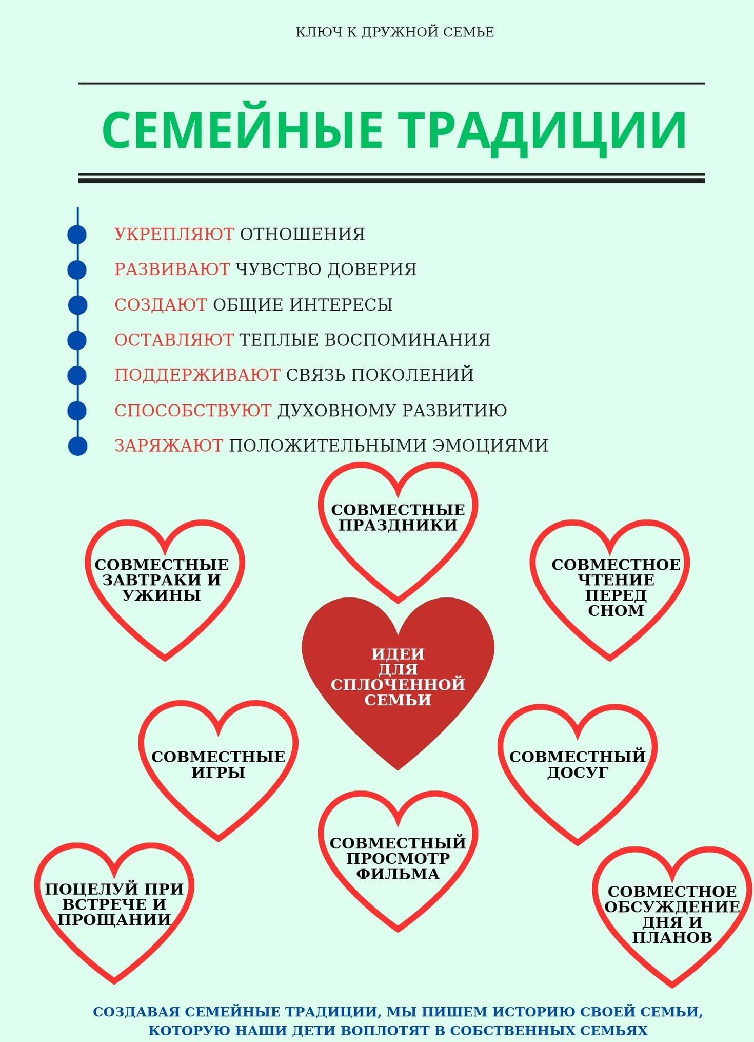Группа «Я — воспитатель»: <https://vk.com/yavosp>

Дополнительные материалы для воспитателей по подписке: <https://vk.com/donut/yavosp>

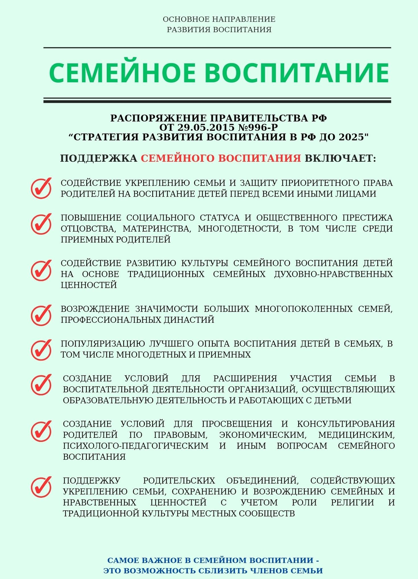Группа «Я — воспитатель»: <https://vk.com/yavosp>

Дополнительные материалы для воспитателей по подписке: <https://vk.com/donut/yavosp>

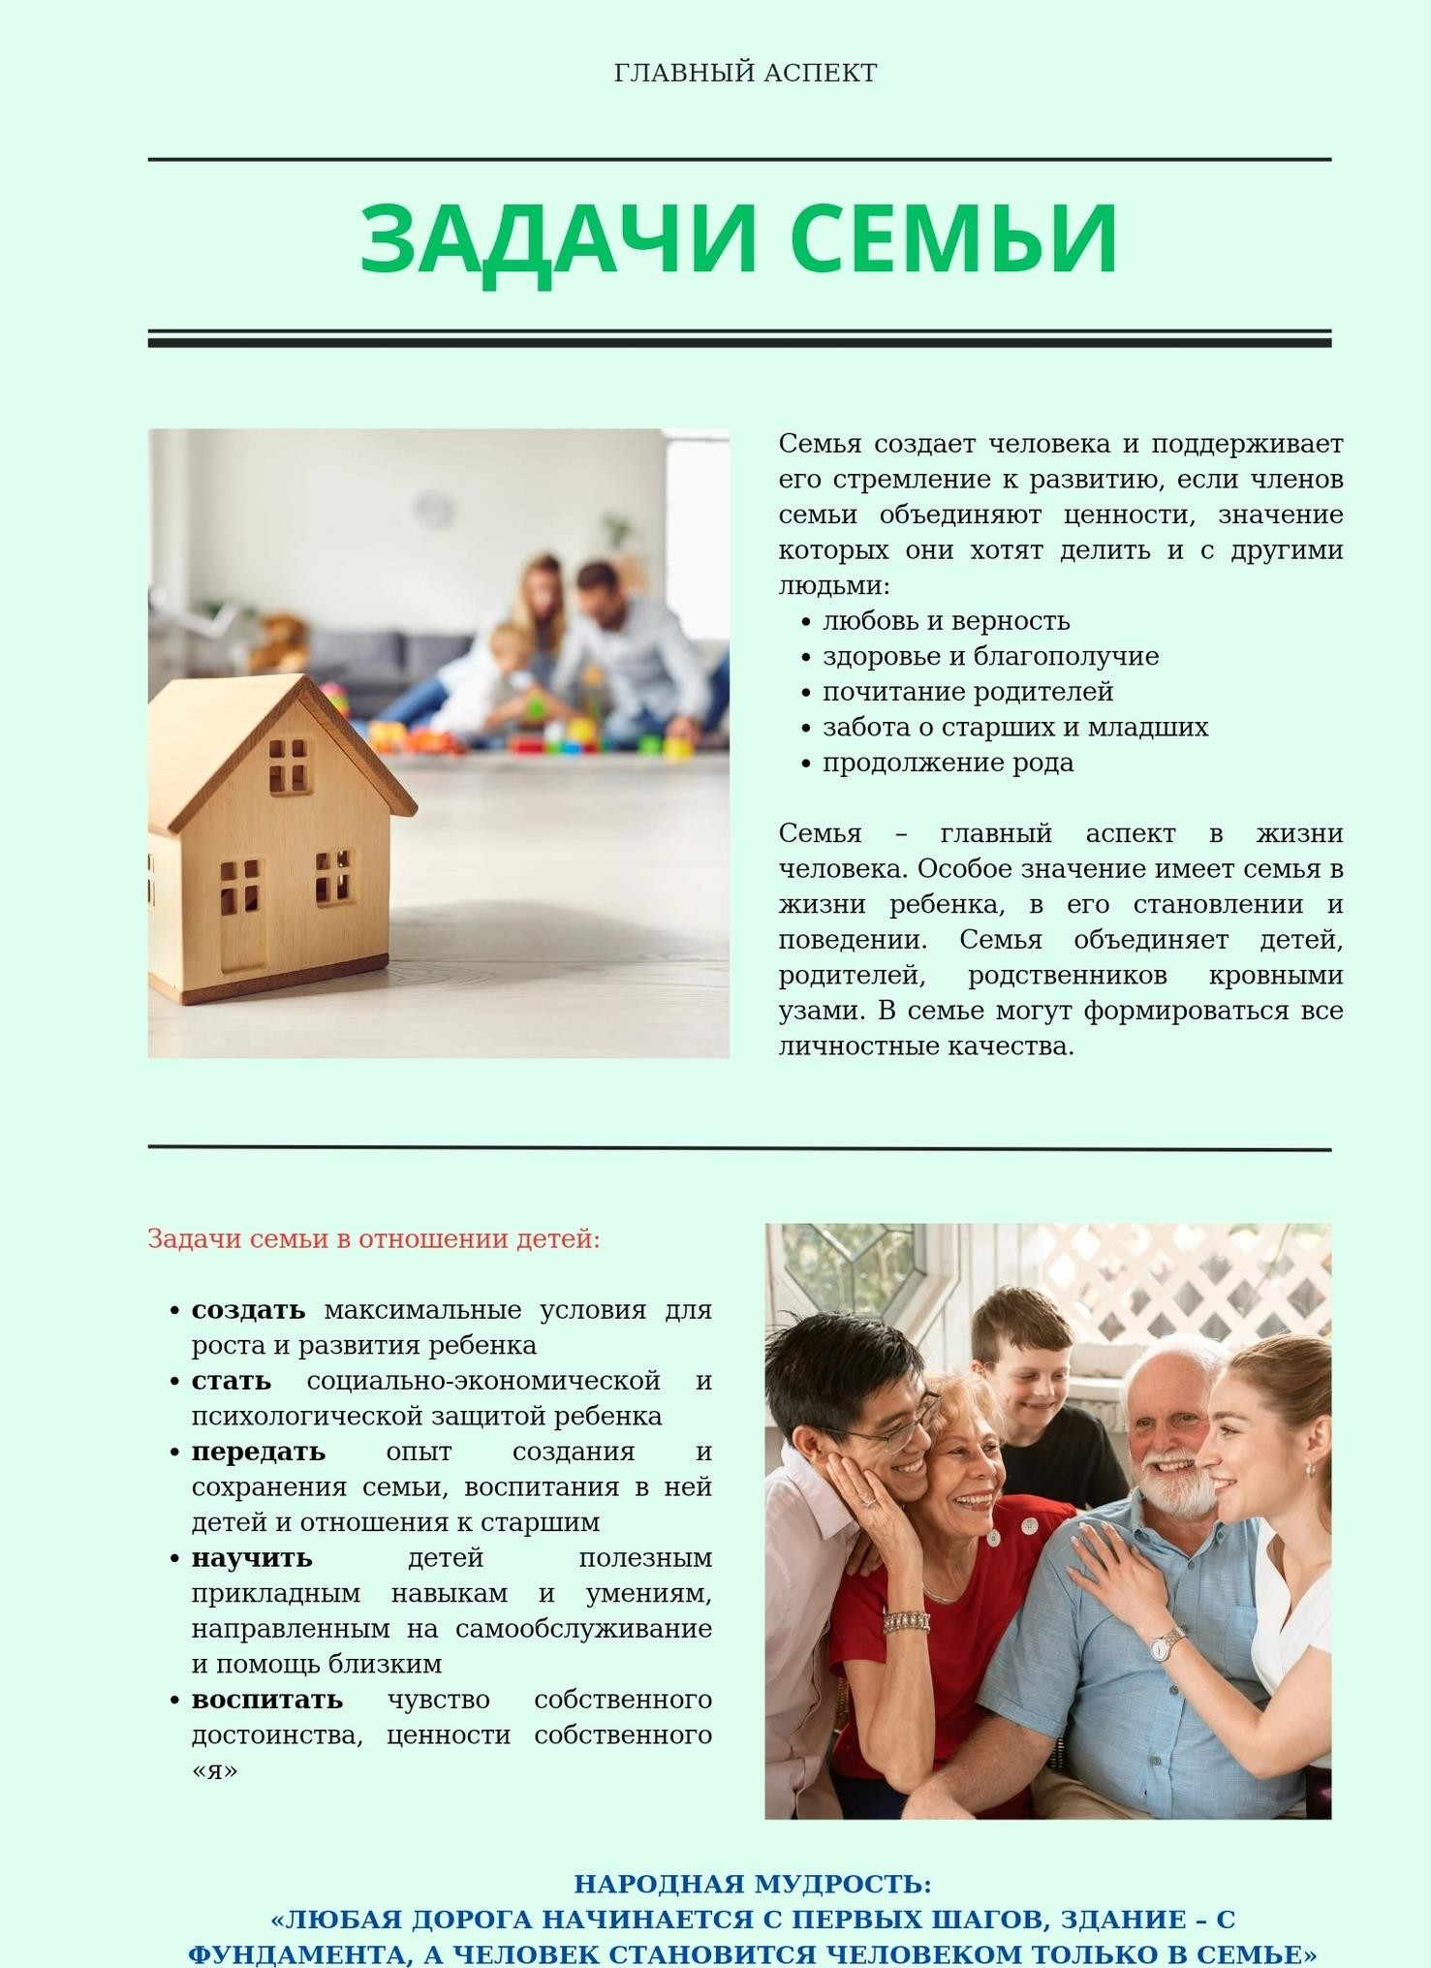Группа «Я — воспитатель»: <https://vk.com/yavosp>

Дополнительные материалы для воспитателей по подписке: <https://vk.com/donut/yavosp>

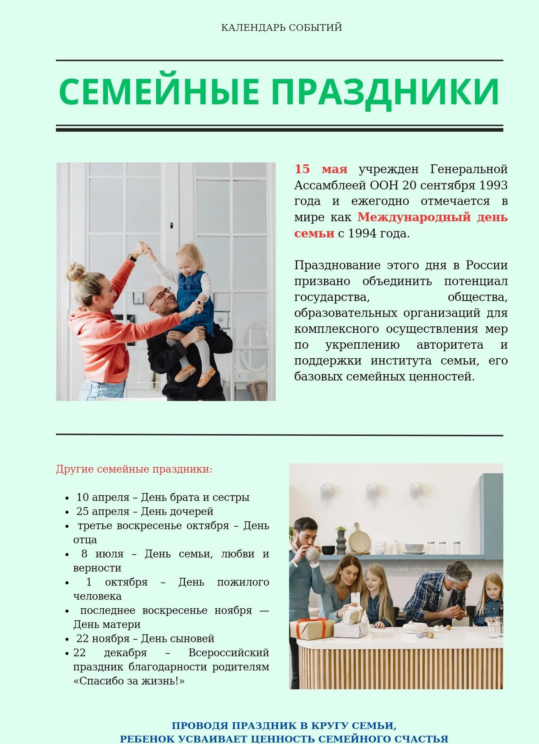Группа «Я — воспитатель»: <https://vk.com/yavosp>

Дополнительные материалы для воспитателей по подписке: <https://vk.com/donut/yavosp>

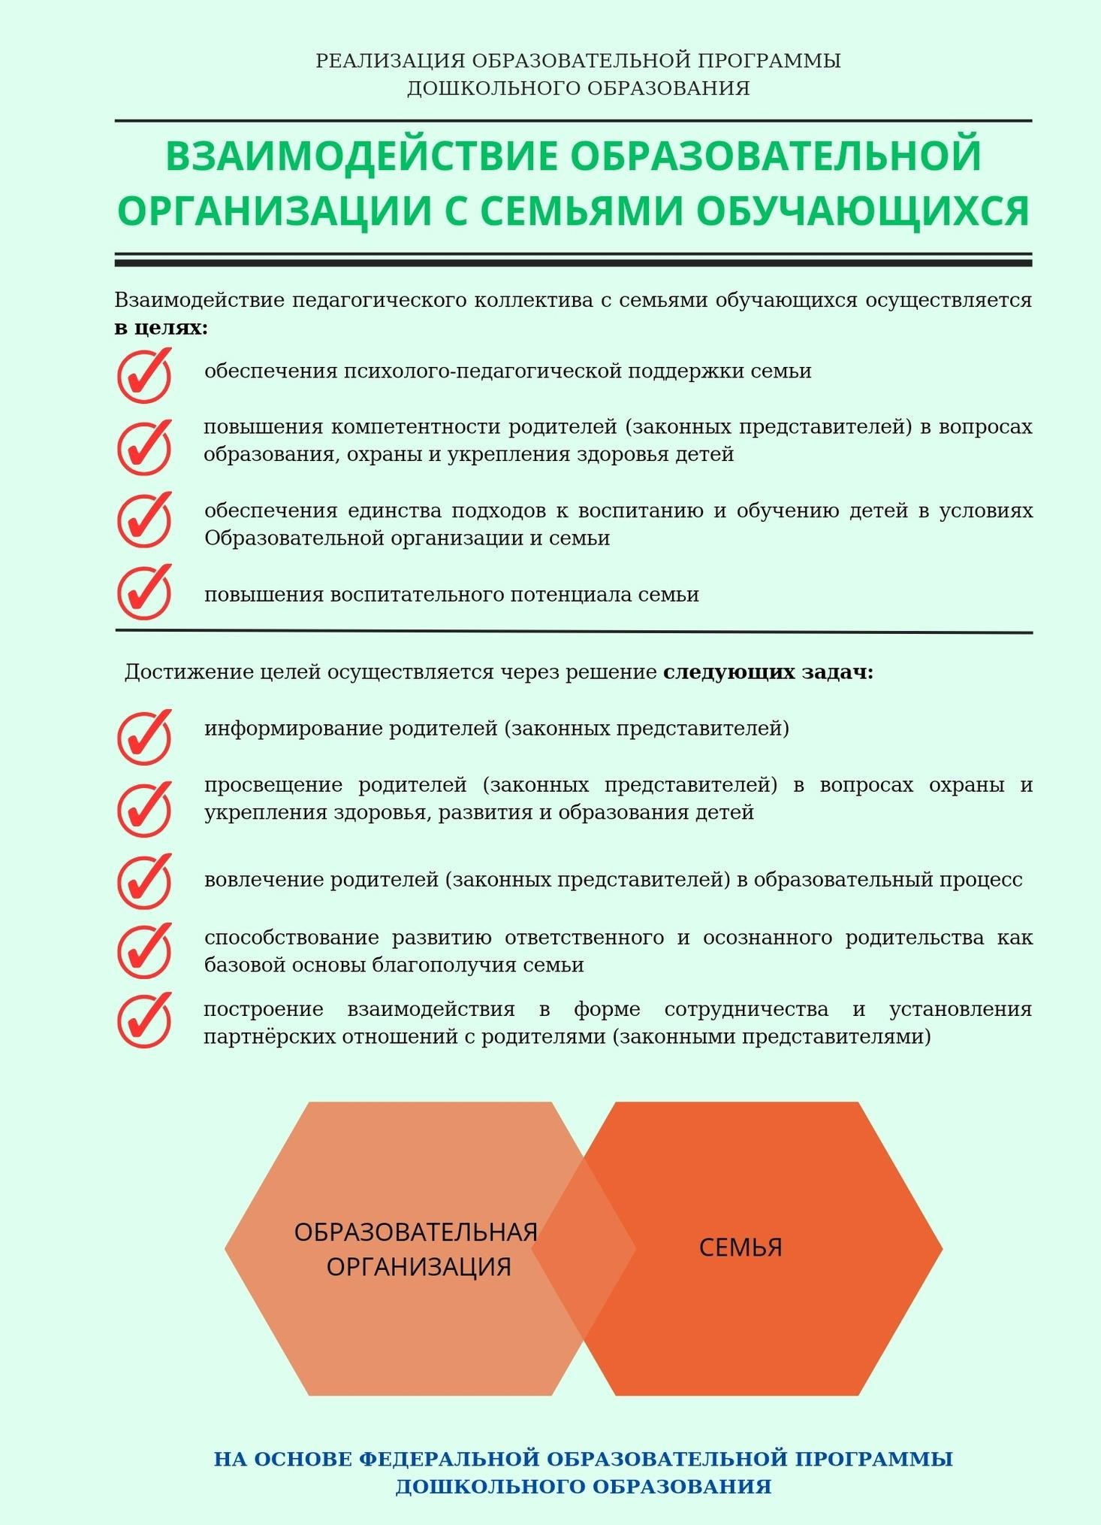Группа «Я — воспитатель»: <https://vk.com/yavosp>

Дополнительные материалы для воспитателей по подписке: <https://vk.com/donut/yavosp>

Группа «Я — воспитатель»: <https://vk.com/yavosp>

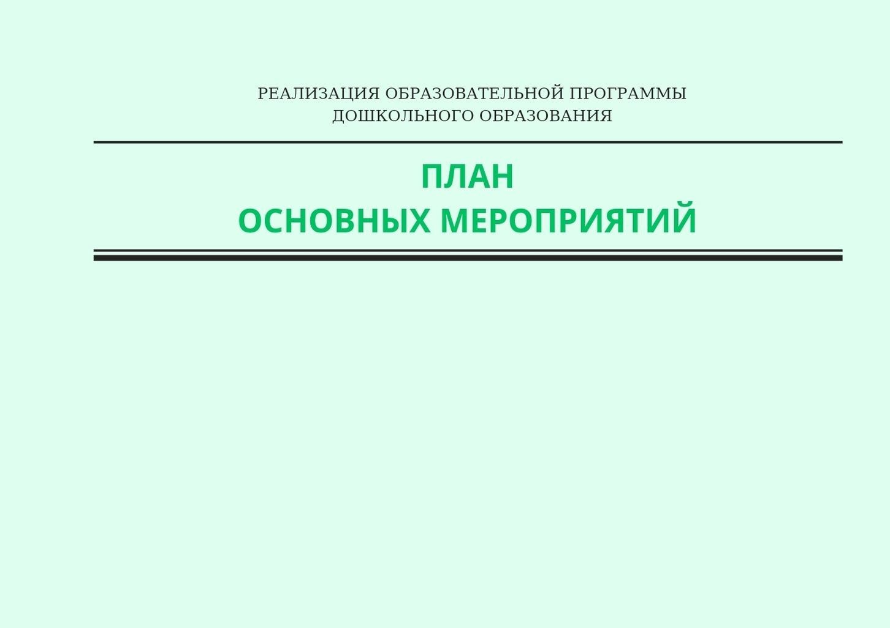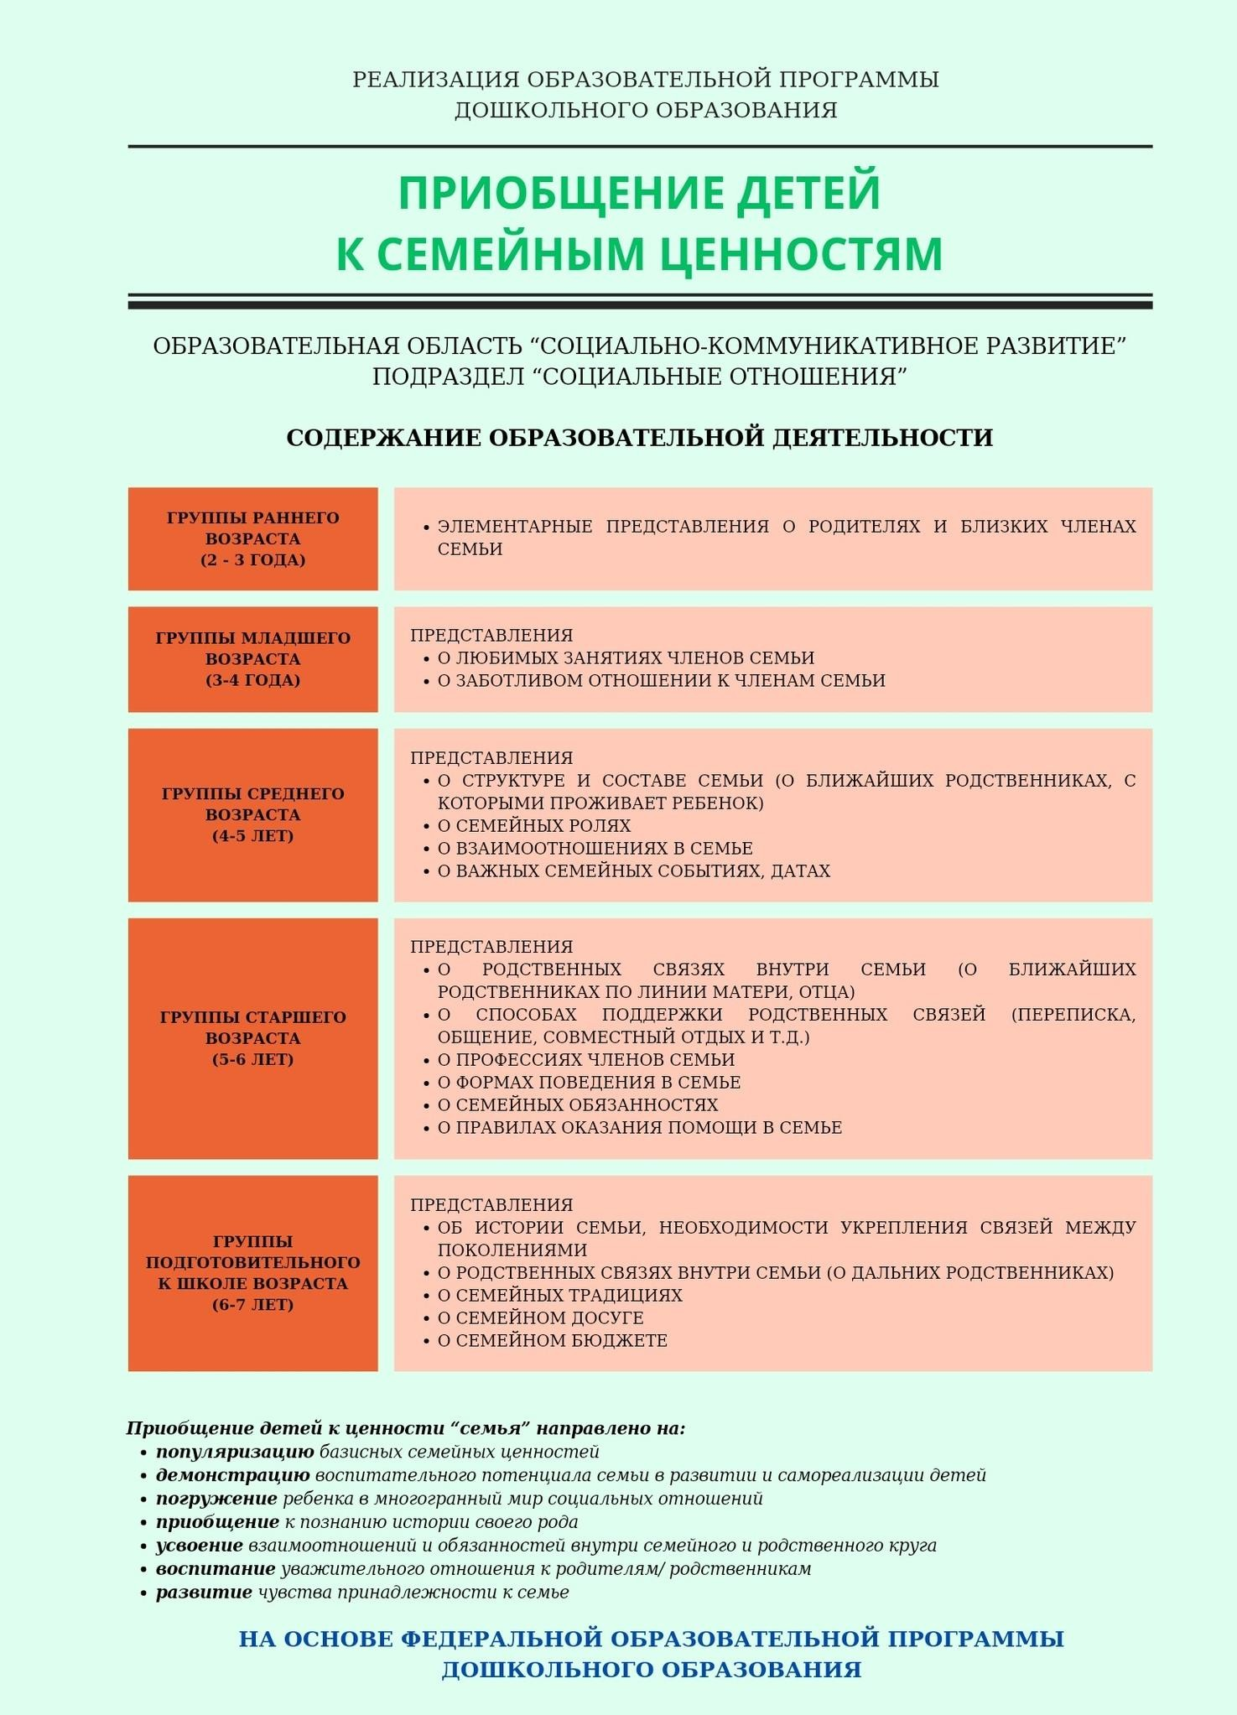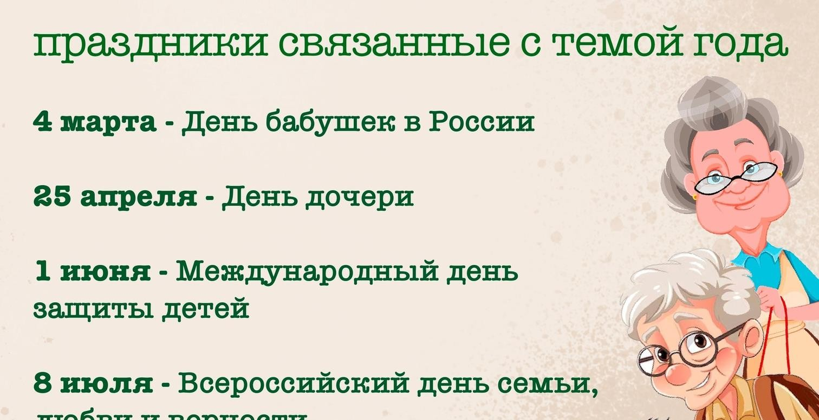

Дополнительные материалы для воспитателей по подписке: <https://vk.com/donut/yavosp>